网络聊天室设计与实现

作者姓名 | 赵建邦
工作单位 | 西北农林科技大学
案例版权 | 西北农林科技大学
涉及的知识点 | JMF，TCP，多线程
案例来源及案例真实性 | 信息工程学院赵建邦讲师主持的课题—基于TCP的网络聊天室的设计与实现

摘 要

网络聊天室是用户比较喜欢的一种桌面应用程序，借助聊天室，用户可以及时互通信息，交流思想，本系统主要采用了基于c/s（client/server,即客户端服务器）开发的建议聊天室程序。本程序主要采用了TCP技术和JMF框架开发的。本系统是根据实际情况和具体内容，按照一定的要求，科学、合理的进行系统分析、设计，具体包括界面设计、功能设计和数据存储等设计。从而使本系统完全能满足经济性、灵活性、系统性及可靠性的要求。 本系统以Eclipse作为开发工具。基于MVC设计思想，主要完成对网络聊天室程序的需求分析、功能模块划分，并由此设计了应用程序，使人员可以方便的互通信息。

关键词：Eclipse JMF TCP 多线程

ABSTRACT

The network chat room is a desktop application users love, in the chat room, the user can timely exchange of information, exchange of ideas, the system is mainly based on c/s (client/server, namely the client server) development chat program. This procedure is mainly used TCP technology and JMF framework. This system is according to the actual situation and specific content, according to certain requirements, scientific and reasonable system analysis and design, including the design of interface design, function design and data storage. So this system can meet the economic, flexibility, reliability and system requirements. This system uses Eclipse as a development tool. Based on the idea of MVC design, mainly completes the analysis, network chat program modules, and design the application, so that staff can conveniently exchange information.

KEY WORDS: Eclipse JMF TCP Multi thread

- 案例背景
近年来计算机技术的快速发展，特别是计算机网络的发展，越来越深刻的改变了人们生活的方方面面。使得人们能以更低廉的价格，开发出更方便、更实用的网络工具。各种在线服务系统，更是深刻的影响了人们的联系和交流方式，是的人们可以在远隔千里之遥随时通讯。过去的种种陈旧的联系方式，已经不能满足现代生活的需要。网络聊天系统作为一种方便人们之间联系的应用系统便应运而生。
- 案例内容
系统通过操作者划分为两个模块：普通用户模块和管理员模块。
管理员模块负责关闭开启系统服务器，查看用户状态，对用户进行管理（修改信息，删除用户），查看系统工作日志，发送系统公告。
普通用户模块包括用户的私聊（选择某个用户单独聊天），多聊（对所有在线用户可以实现群聊），修改密码（修改个人密码），查看历史消息，改变字体，发送影像（用户可以发送自己的实时视频）。
其关系如图1-1。
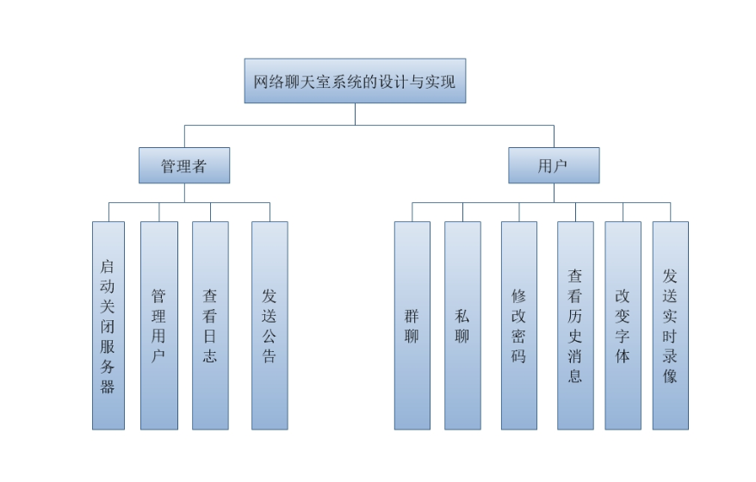
图1-1网络聊天室系统关系图
三、系统设计
从用户的方便性和管理员的易管理性出发，采用高级编程语言JAVA来进行编程，为方便管理，采用文件流把所产生的系统信息存放在本地。使用JMF框架来实现视频传输，通过tcp可靠传输方式来进行聊天的实现。

四、系统实现
本案例采用c/s模式，通过服务器来管理客户端发送过来的请求。并提供了服务器的启动界面，如图1.1所示。
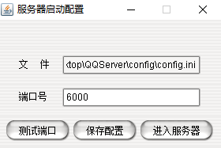
图1.1
程序提供了ip和端口的配置文件并自动读取配置信息。并提供了测试端口的按钮，用来测试在机器端口是否合适。并保存你所填的配置信息，然后点击进入服务器。如图1.2所示。
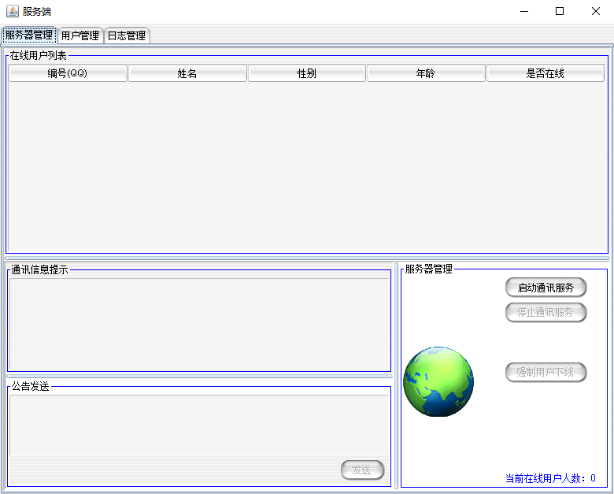
图1.2
其中包含了在线人数，以及服务器的公告发送，服务器开启，在线用户列表详细信息等栏目。点击启动通讯服务，如图1.3所示。
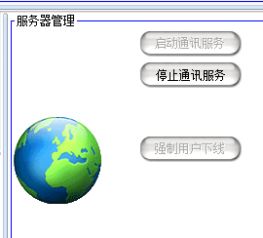
1.3
这时服务器开启，客户端就可以连接服务器。
同时还有用户管理以及日志管理等界面，如图1.4，1.5所示。
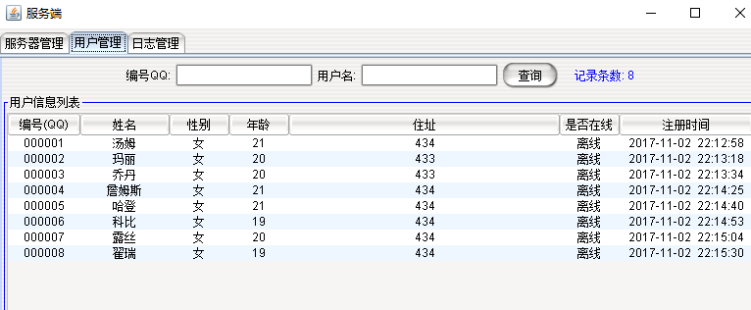
1.4
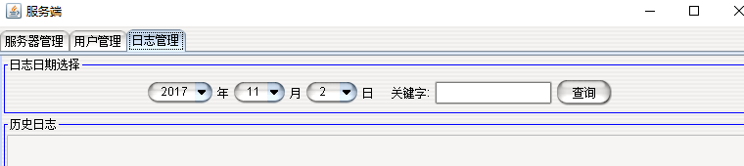
1.5

开启服务器后，打开客户端，如图1.6所示：
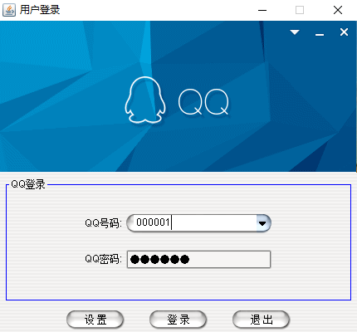
1.6
点击设置后，会弹出网络设置，即端口号设置和ip设置。如图1.7所示。
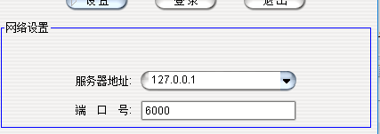
1.7
点击登录按钮后会进去登录界面，如图1.8所示：
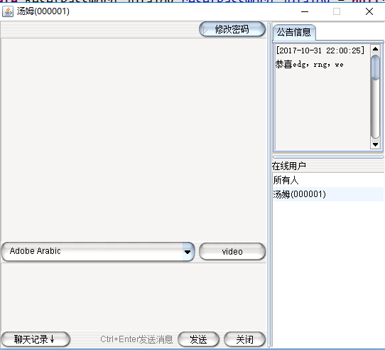
图1.8
提供了文字输入区，消息展示区，公告展示区，在线用户区。可以实现消息发送，查找聊天记录，修改密码，指定用户发送消息。如图1.9所示：
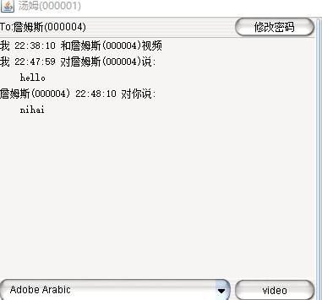
图1.9
并提供了视频传输窗口，如图1.10所示：
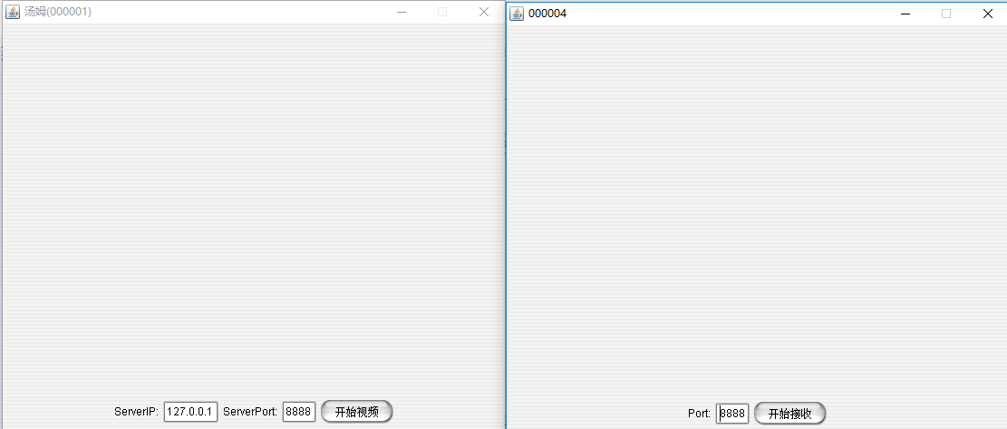
图1.10
发送端可以选择ip来实现发送实时影像。

小结
该网络聊天室项目主要运用了Java高级编程语言中的JFrame类设计用户交互界面、使用TCP来实现消息发送和接收、通过FileReader/FileWriter实现数据存储，通过JMF框架来时先即时视频通讯等等。根据以上分析及介绍知道该应用基本上实现了网络聊天室系统应该有的所有基础操作，有一定可用性也可当作教学案例进行讲解。

附录
关于本文中使用到的jmf框架，关于jmf的使用条件比较苛刻，所以单独陈述。
首先jmf必须在32位的jdk环境上运行，请先安装32位jdk环境。
然后需要下载jmf程序包，安装后运行JMFRegistry应用程序，JMFRegistry可以向JMF注册新的数据源、媒体处理器、插件、视频和音频截取设备，并把中间生成的配置文件放在java项目中，然后你才能够在你的程序中使用它们。

